«Золотой Меркурий» определил лучших в области предпринимательской деятельности

20.06.2013

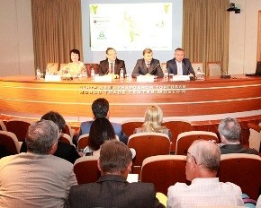
18 июня в Центре международной торговли в Москве состоялась торжественная церемония награждения победителей и лауреатов Национальной премии в области предпринимательской деятельности «Золотой Меркурий».
Национальная премия «Золотой Меркурий», учрежденная в 2002 году, ежегодно проводится Торгово-промышленной палатой РФ при поддержке Совета Федерации РФ, Министерства экономического развития РФ и Министерства регионального развития РФ. Цель конкурса – содействие развитию российского предпринимательства и повышение социальной ответственности бизнеса.
В этом году премия «Золотой Меркурий» вручалась в 11-й раз. Как отметил на пресс-конференции, состоявшейся перед церемонией награждения победителей, вице-президент ТПП РФ Александр Рыбаков, все эти годы главной функцией премии были поощрение и поддержка наиболее успешных деятелей из сферы бизнеса. В этом году было подано свыше тысячи заявок на конкурс, но премией были отмечены те компании, в которых присутствуют инновационное начало и передовые технологии. С 2002 года многое изменилось в российском бизнесе, и премия отражала эти перемены. Неизменной осталась безвозмездная основа участия в конкурсе: предприятия не платят взносы за участие и не несут дополнительных расходов на экспертизу. «Наши премии лауреаты не покупают, потому что они ничего не стоят», - заявил, отвечая на вопрос журналиста, вице-президент ТПП РФ.
Директор по работе с малым и средним бизнесом АКБ «Росбанк» Анатолий Хвостиков отметил, что номинанты определяются в ходе региональных конкурсов, и поэтому главные лауреаты премии – региональные предприниматели, ведущие свою деятельность в наиболее сложных условиях.
Имена победителей премии «Золотой Меркурий» по итогам 2012 года объявили в десяти основных и шести специальных номинациях:
- «Лучшее малое предприятие в сфере промышленного производства» – ЗАО «МИУС», г.Тула;
- «Лучшее малое предприятие в сфере строительства» – ООО «Управляющая компания «АССО-Строй», г.Ижевск;
- «Лучшее малое предприятие в сфере производства потребительской продукции» – ИП Бунцыкин Александр Владимирович, г.Смоленск;
- «Лучшее малое предприятие в сфере услуг» – ООО НПП «Промикс», г.Рязань;
- «Лучшее малое предприятие в агропромышленном комплексе» – ООО «НЦ СЕЛЕКЦЕНТР», пос.Рыбное, Дмитровский район, Московская область;
- «Лучшее малое предприятие в сфере инновационной деятельности» – ООО «СибИС», г.Новосибирск;
- «Лучшее предприятие-экспортер в области промышленного производства» – ОАО «Сарапульский электрогенераторный завод», г.Сарапул, Удмуртская Республика;
- «Лучшее предприятие-экспортер в сфере производства потребительской продукции» – ТнВ «Сыр Стародубский», г.Стародуб, Брянская область;
- «Лучшее предприятие-экспортер в сфере услуг» – ООО «Ремтрубсервис», г.Буденновск, Ставропольский край;
- «Лучшее предприятие-экспортер в области международного инновационного сотрудничества» – ОАО «Конструкторское бюро приборостроения», г.Тула.
В специальных номинациях награду получили:
- «Регион с наиболее благоприятными условиями для развития предпринимательства» - город Ставрополь;
- «За вклад в формирование социально ответственного бизнеса в России» - ЗАО «Инженерно-технический Центр», г.Ярославль;
- «За вклад в формирование позитивного делового имиджа России» - ЗАО «Механобринжиниринг», г.Санкт-Петербург;
- «За вклад в развитие российского предпринимательства» - ЗАО «АгроГард», г.Москва;
- «За вклад в сохранение памятников и развитие народных художественных промыслов России» - ЗАО «Великоустюгский завод «Северная чернь», Вологодская область, г.Великий Устюг;
- «Успешный старт» - ООО «Сантел», г.Череповец.
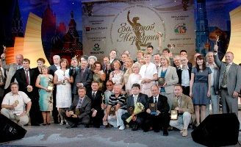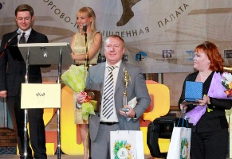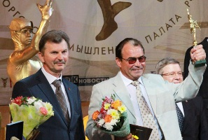
Победители получили золотую статуэтку древнеримского бога Меркурия, покровителя торговли, изготовленную по эскизам скульптора Владимира Суровцева. Лауреаты были награждены почетными дипломами и медалями. Победители и лауреаты конкурса также получили право использовать эмблемы конкурса как показателя, подтверждающего высокое качество их продукции и услуг. В честь победителей состоялся концерт и праздничный ужин.

